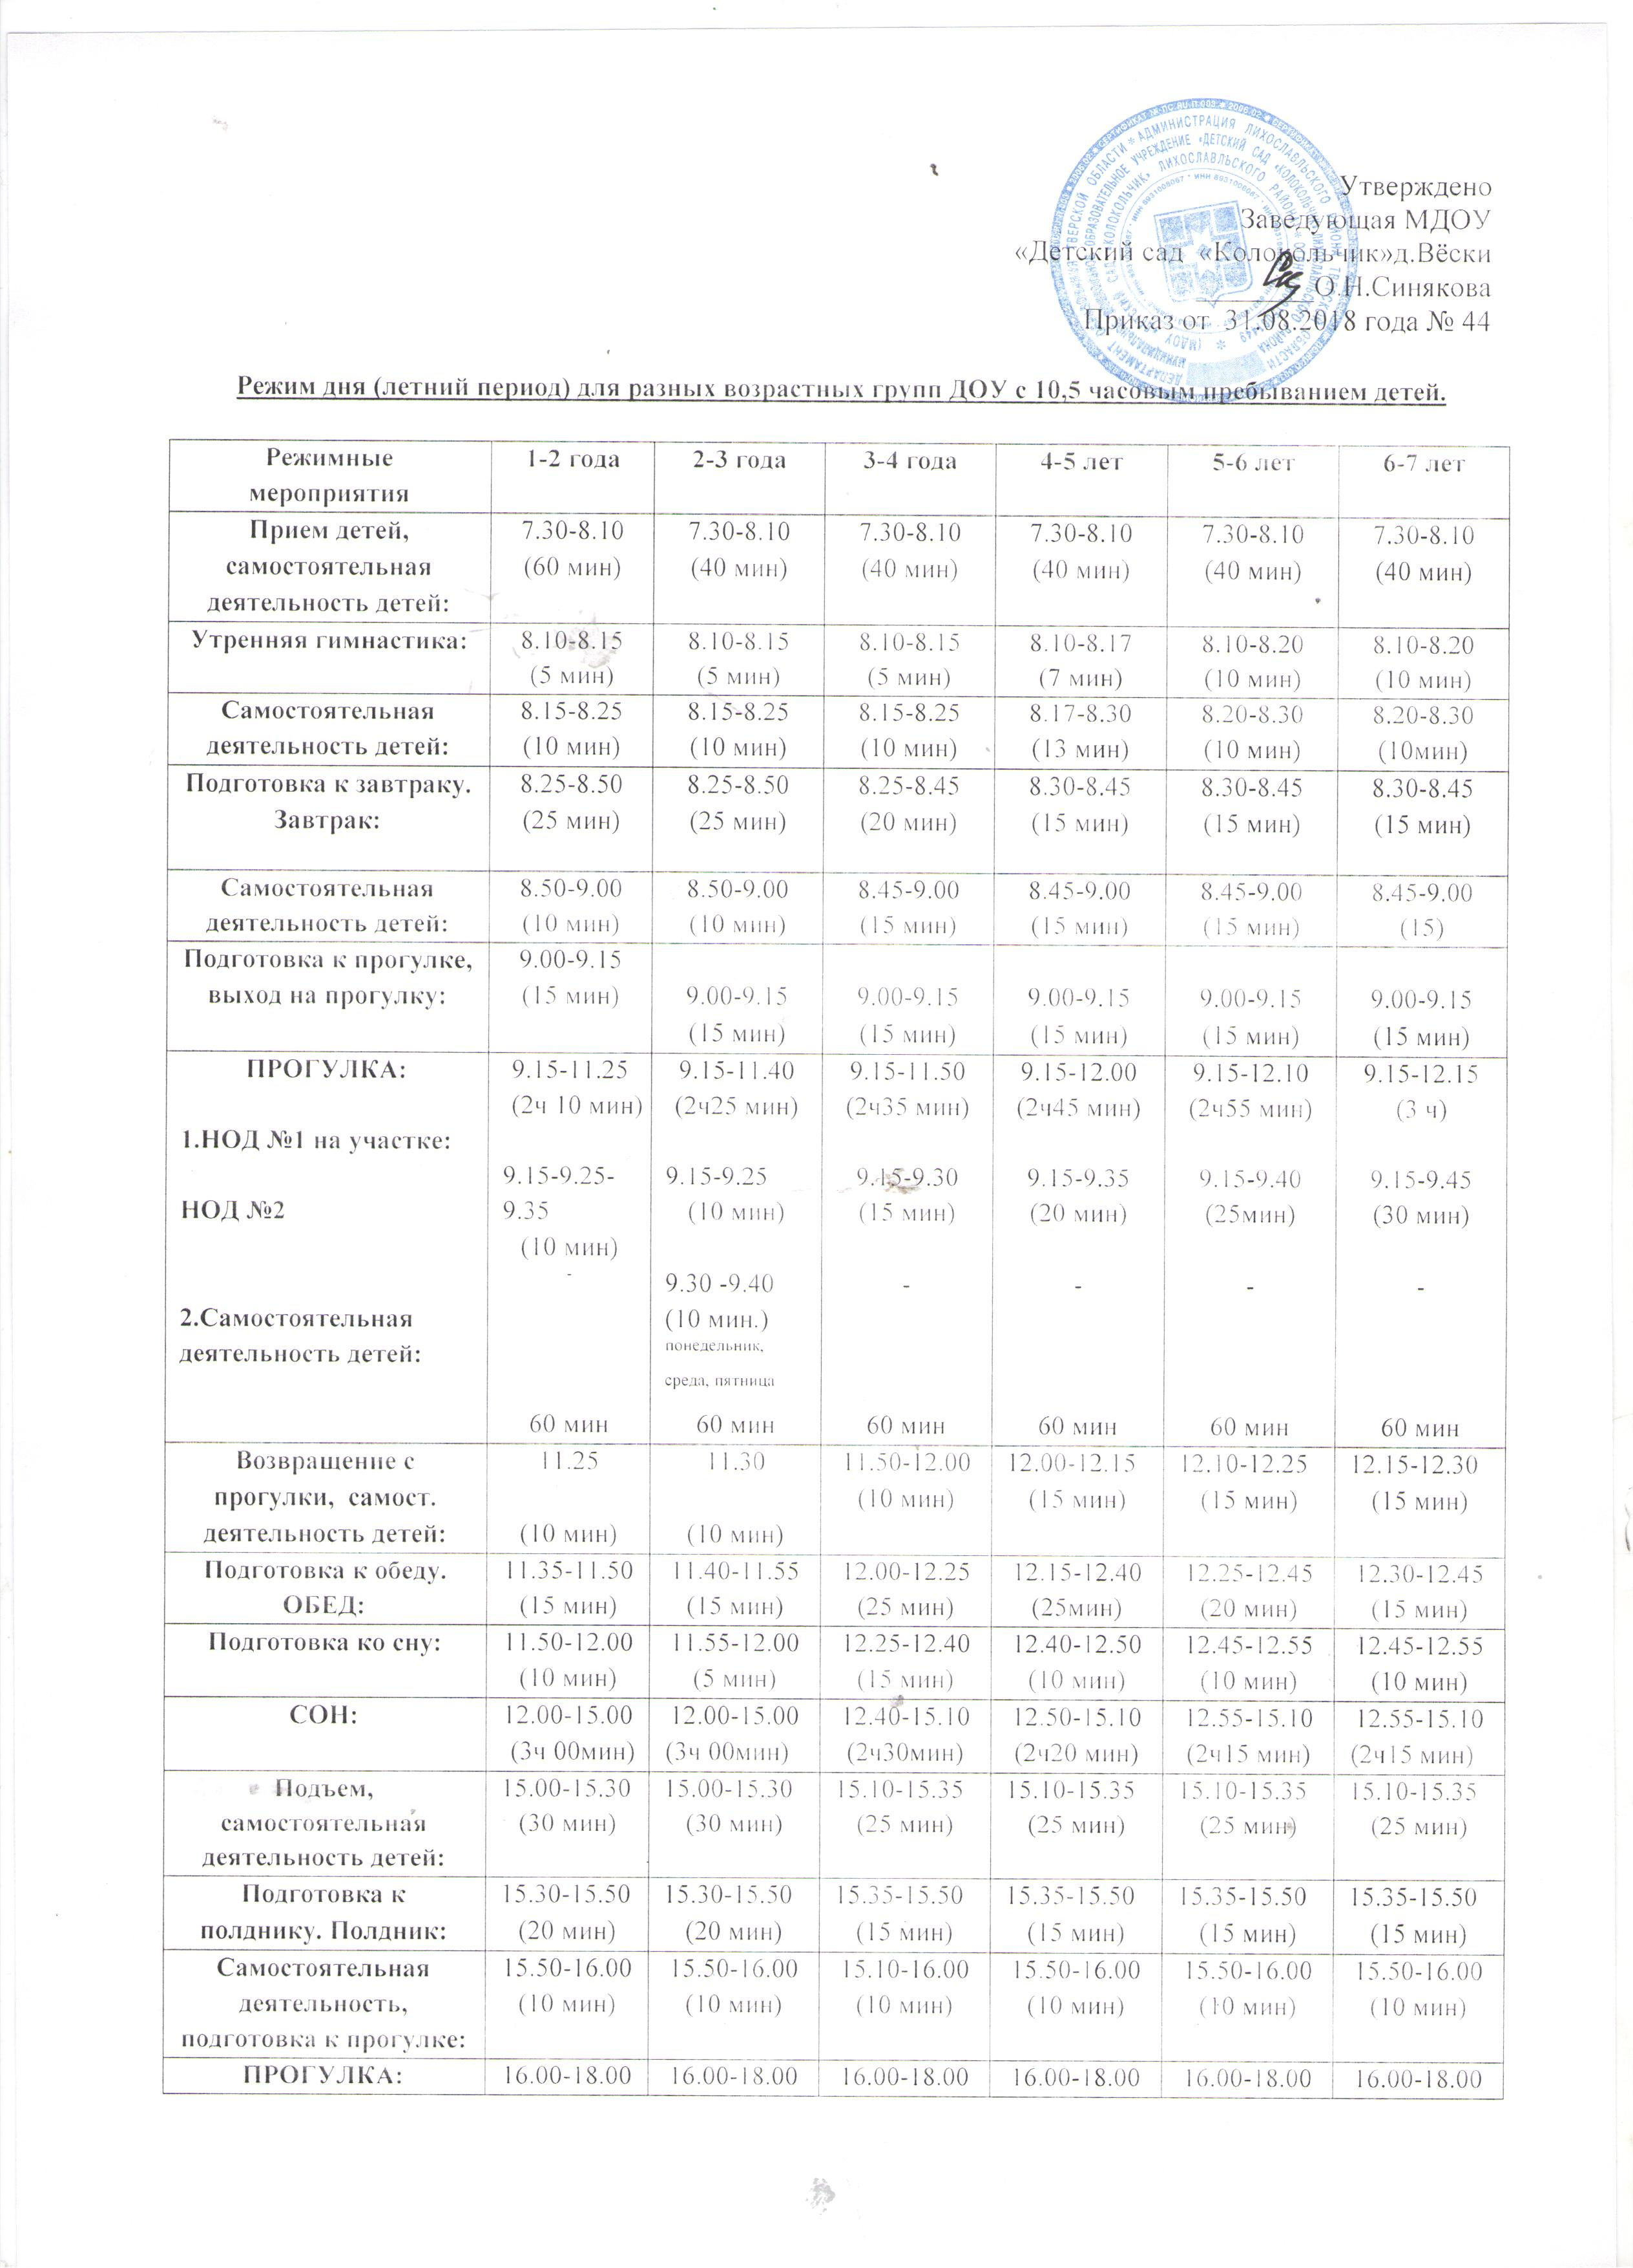Утверждено
Заведующая МДОУ
«Детский сад «Колокольчик»д.Вёски
________О.Н.Синякова
Приказ от 31.08.2018 года № 44

Режим дня (летний период) для разных возрастных групп ДОУ с 10,5 часовым пребыванием детей.

Режимные  мероприятия | 1-2 года | 2-3 года | 3-4 года | 4-5 лет | 5-6 лет | 6-7 лет
Прием детей, самостоятельная деятельность детей: | 7.30-8.10  (60 мин) | 7.30-8.10  (40 мин) | 7.30-8.10  (40 мин) | 7.30-8.10  (40 мин) | 7.30-8.10  (40 мин) | 7.30-8.10  (40 мин)
Утренняя гимнастика: | 8.10-8.15  (5 мин) | 8.10-8.15  (5 мин) | 8.10-8.15  (5 мин) | 8.10-8.17  (7 мин) | 8.10-8.20  (10 мин) | 8.10-8.20  (10 мин)
Самостоятельная деятельность детей: | 8.15-8.25  (10 мин) | 8.15-8.25  (10 мин) | 8.15-8.25  (10 мин) | 8.17-8.30  (13 мин) | 8.20-8.30  (10 мин) | 8.20-8.30  (10мин)
Подготовка к завтраку. Завтрак: | 8.25-8.50  (25 мин) | 8.25-8.50  (25 мин) | 8.25-8.45  (20 мин) | 8.30-8.45  (15 мин) | 8.30-8.45  (15 мин) | 8.30-8.45  (15 мин)
Самостоятельная деятельность детей: | 8.50-9.00  (10 мин) | 8.50-9.00  (10 мин) | 8.45-9.00  (15 мин) | 8.45-9.00  (15 мин) | 8.45-9.00  (15 мин) | 8.45-9.00  (15)
Подготовка к прогулке, выход на прогулку: | 9.00-9.15  (15 мин) | 9.00-9.15  (15 мин) | 9.00-9.15  (15 мин) | 9.00-9.15  (15 мин) | 9.00-9.15  (15 мин) | 9.00-9.15  (15 мин)
ПРОГУЛКА:  1.НОД №1 на участке:  НОД №2  2.Самостоятельная деятельность детей: | 9.15-11.25  (2ч 10 мин)  9.15-9.25-9.35  (10 мин)  ⁻  60 мин | 9.15-11.40  (2ч25 мин)  9.15-9.25  (10 мин)  9.30 -9.40 (10 мин.)  ^{понедельник, среда, пятница}  60 мин | 9.15-11.50  (2ч35 мин)  9.15-9.30  (15 мин)  -  60 мин | 9.15-12.00  (2ч45 мин)  9.15-9.35  (20 мин)  -  60 мин | 9.15-12.10  (2ч55 мин)  9.15-9.40  (25мин)  -  60 мин | 9.15-12.15  (3 ч)  9.15-9.45  (30 мин)  -  60 мин
Возвращение с прогулки, самост. деятельность детей: | 11.25  (10 мин) | 11.30  (10 мин) | 11.50-12.00  (10 мин) | 12.00-12.15  (15 мин) | 12.10-12.25  (15 мин) | 12.15-12.30  (15 мин)
Подготовка к обеду.  ОБЕД: | 11.35-11.50  (15 мин) | 11.40-11.55  (15 мин) | 12.00-12.25  (25 мин) | 12.15-12.40  (25мин) | 12.25-12.45  (20 мин) | 12.30-12.45  (15 мин)
Подготовка ко сну: | 11.50-12.00  (10 мин) | 11.55-12.00  (5 мин) | 12.25-12.40  (15 мин) | 12.40-12.50  (10 мин) | 12.45-12.55  (10 мин) | 12.45-12.55  (10 мин)
СОН: | 12.00-15.00  (3ч 00мин) | 12.00-15.00  (3ч 00мин) | 12.40-15.10  (2ч30мин) | 12.50-15.10  (2ч20 мин) | 12.55-15.10  (2ч15 мин) | 12.55-15.10  (2ч15 мин)
Подъем, самостоятельная деятельность детей: | 15.00-15.30  (30 мин) | 15.00-15.30  (30 мин) | 15.10-15.35  (25 мин) | 15.10-15.35  (25 мин) | 15.10-15.35  (25 мин) | 15.10-15.35  (25 мин)
Подготовка к полднику. Полдник: | 15.30-15.50  (20 мин) | 15.30-15.50  (20 мин) | 15.35-15.50  (15 мин) | 15.35-15.50  (15 мин) | 15.35-15.50  (15 мин) | 15.35-15.50  (15 мин)
Самостоятельная деятельность, подготовка к прогулке: | 15.50-16.00  (10 мин) | 15.50-16.00  (10 мин) | 15.10-16.00  (10 мин) | 15.50-16.00  (10 мин) | 15.50-16.00  (10 мин) | 15.50-16.00  (10 мин)
ПРОГУЛКА:  1.НОД на участке:  2.Самостоятельная деятельность детей: | 16.00-18.00  (2 ч)  16.00-16.10.-16.20  (10 мин)  ^{понедельник-пятница}  50 мин | 16.00-18.00  (2 ч)  16.00-16.10  (10 мин)  ^{вторник, пятница}  50 мин | 16.00-18.00  (2 ч)  _  40 мин | 16.00-18.00  (2 ч)  _  35 мин | 16.00-18.00  (2 ч)  _  35 мин | 16.00-18.00  (2 ч)  _  35 мин
ПРИМЕЧАНИЕ: В летний период:1) НОД проводится на улице (участок ДОО);
2) Количество НОД сокращается во всех возрастных группах, кроме 1-й младшей гр.;
3). Время прогулки и сна увеличивается

